**1) MINI Clubman**

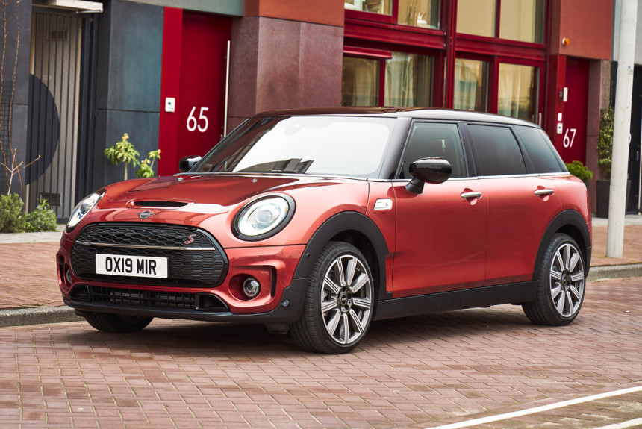

1. *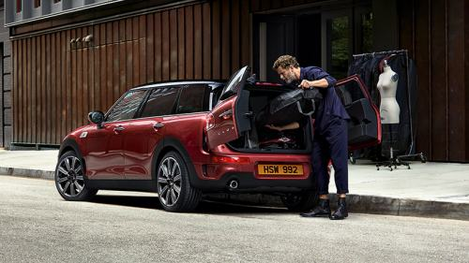  
   Легко открываемые двери багажника*  
   Задние двери открываются автоматически. Просто проведите ногой под багажником для облегчения погрузки.
2. *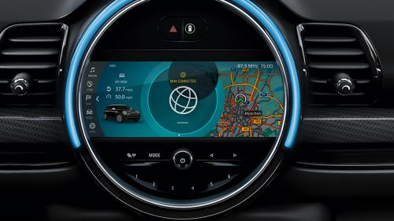  
   Умный дисплей*   
   Дополнительный 6,5-дюймовый экранс информационно-развлекательной системой - это ваш портал в мир развлечений и информации, от прогнозов трафика до синхронизированных плейлистов Spotify.
3. 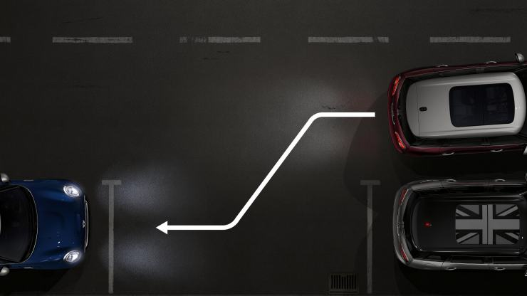  
   *Умная помощь*  
   С опциональными системами помощи при вождении на основе камеры вы можете оставаться в безопасности на дороге.
4. 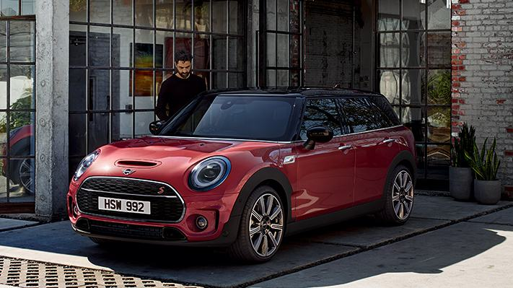  
   *Безопасность прежде всего*  
   По какой бы поверхности вы ни ездили, система динамического контроля тяги обеспечивает наилучшую движущую силу, которая поможет вам не сбиться с пути.
5. 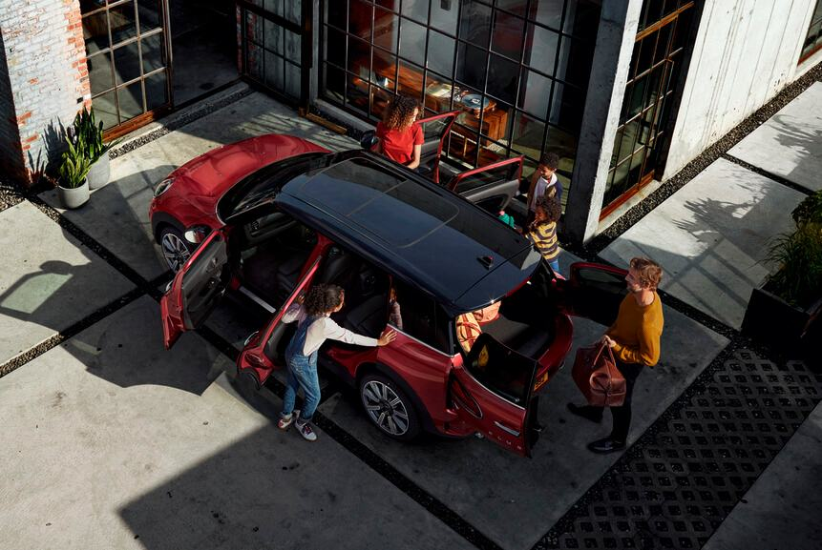  
   *Нужно больше пространства?*

Вместительный багажный отсек объемом до 1250 литров с опущенными сиденьями и 360 литров с поднятыми сиденьями. В нем также есть место для 5 человек, дополнительные роскошные кожаные сиденья и полный комфорт.

**Тест:** (правильный ответ: а)

1. Каков объем багажника у MINI Clubman?
   1. **до 1250 литров с опущенными сиденьями и 360 литров с поднятыми сиденьями.**
   2. до 1000 литров с опущенными сиденьями и 350 литров с поднятыми сиденьями
   3. до 1500 литров с опущенными сиденьями и 400 литров с поднятыми сиденьями
2. Как можно легко открыть багажник MINI Clubman?
   1. **Проведя ногой под бампером**
   2. Легко нажав на дверь багажника
   3. С помощью специального приложения в умном дисплее
3. На сколько большой экран дисплея умной информационно-развлекательной системы?
   1. **6,5-дюймов**
   2. 6-дюймов
   3. 5,5-дюймов
4. Сколько человек может вместить MINI Clubman?
   1. **5 человек**
   2. 6 человек
   3. 4 человека